MEDAL SPORTOWY IGRZYSK

Organizatorzy XVIII Światowych Letnich Igrzysk Polonijnych – Toruń 2017 prezentują projekt medalu sportowego.

Medal zamknięty będzie w okręgach.
Na awersie podobizna Mikołaja Kopernika, ekspozycja nazwy imprezy oraz piktogramów sportowych. Wszystko to na tle układu heliocentrycznego. Na rewersie zostaną zaprezentowane logotypy: imprezy oraz współorganizatorów.

Medal zawieszony będzie na biało – czerwonej wstędze, zawierającej ekspozycję nazwy wydarzenia.

Na potrzeby wydarzenia organizatorzy wyprodukowali 3.300 sztuk medali.

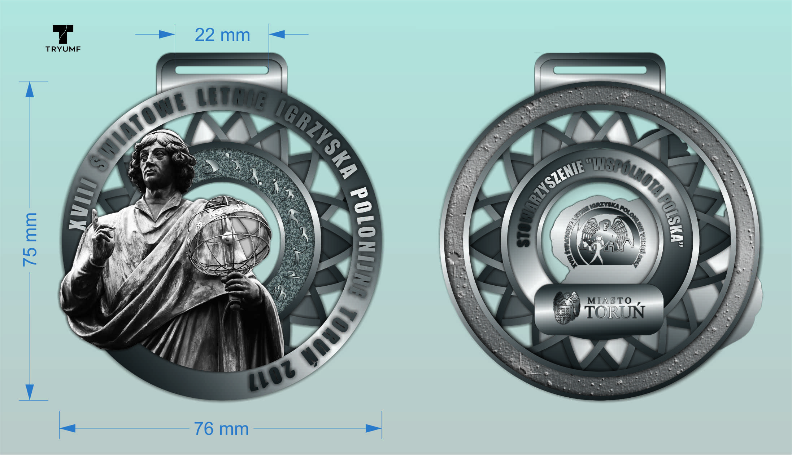

/-/ Ł. Sz.

